Консультация для родителей

«Как закрепить поставленный звук в домашних условиях»

Если ваш ребенок, занимаясь в кабинете логопеда или дома с вами, повторяет звуки правильно и чётко, а в произвольной речи эти же звуки произносит искажённо, значит, процесс коррекции звукопроизношения находится на этапе так называемой «автоматизации».

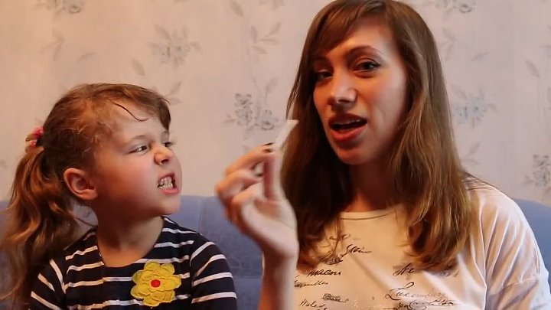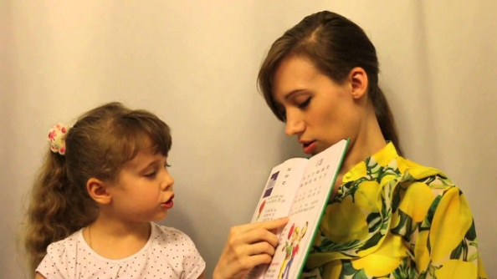

Скорость прохождения этого этапа зависит от того, насколько часто происходят занятия автоматизацией поставленных звуков. В идеале необходимы ежедневные за-нятия по автоматизации хотя бы по 5-15 минут в день.

Автоматизировать звук – это значит ввести его в слоги, слова, предложения, связ-ную речь. С физиологической точки зрения этап автоматизации звука представляет со-бой закрепление условно-рефлекторных речедвигательных связей на различном рече-вом материале. Поставленный звук еще очень хрупкий, условно-рефлекторная связь без подкрепления может быстро разрушиться. Вот почему регулярные занятия по за-креплении звука должны проводится каждый день! За поставленным звуком нужно следить постоянно, поправлять ребенка. Это есть кропотливая работа родителей и воспитателя. Если она не проводится, звук не закрепляется.

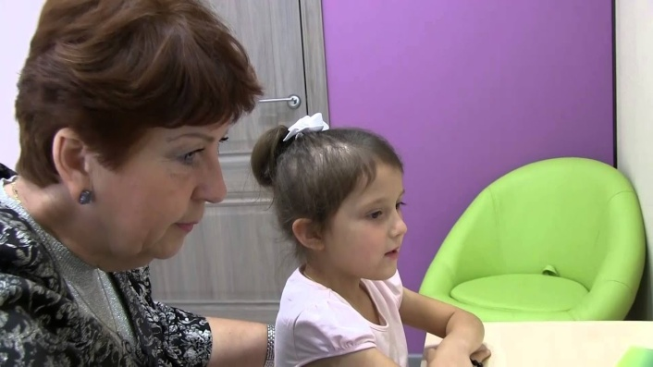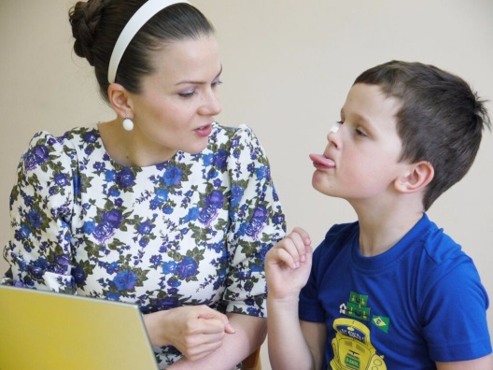

К автоматизации поставленного звука можно переходить лишь тогда, когда ребе-нок произносит его изолированно совершенно правильно и четко при продолжитель-ном или многократном повторении. Ни в коем случае не следует вводить в слоги и слова звук, который произносится еще недостаточно отчетливо, так как это приведет лишь к закреплению неправильных навыков и не даст улучшения в произношении.

У детей с дефектами звукопроизношения закреплены стереотипы неправильного произношения слов, предложений и т.д. Автоматизация звука осуществляется по принципу от легкого к трудному, от простого к сложному. Автоматизация поставлен-ного звука должна проводиться в строгой последовательности:

* автоматизация звука в слогах (прямых, обратных, со стечением согласных);
* автоматизация звука в словах (в начале слова,середине, конце);
* автоматизация звука в предложениях;
* автоматизация звука в чистоговорках, скороговорках и стихах;
* автоматизация звука в коротких, а затем длинных рассказах;
* автоматизация звука в разговорной речи.

В процессе автоматизации звуков проводится работа над произносительной сто-роной речи: над ударением при автоматизации звука в слогах и словах, над логичес-ким ударением в процессе автоматизации звуков в предложениях, над интонацией при закреплении произношения звука в предложении, связной речи.

Наряду с развитием звуковой (звукопроизношением и звукоразличением) сторо-ны речи, на этапе автоматизации звуков происходит обогащение словаря, его система-тизация, формирование грамматического строя речи.

Главная задача этапа автоматизации звуков – постепенно, последовательно ввести поставленный звук в слоги, слова, предложения (стихи, рассказы) и в самостоятель-ную речь ребенка. К новому материалу можно переходить только в том случае, если усвоен предыдущий.

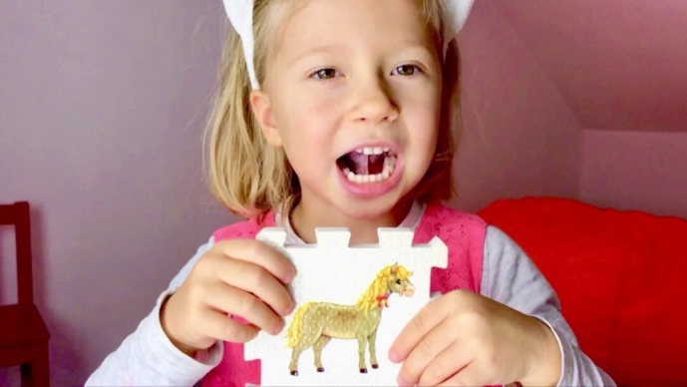

СОВЕТЫ ЛОГОПЕДА

Для достижения результата необходимо заниматься **каждый день.** Ежедневно проводятся:

•игры на развитие мелкой моторики,

•артикуляционная гимнастика (лучше 2 раза в день),

•игры на развитие слухового внимания или фонематического слуха,

•игры на формирование лексико-грамматических категорий.

Начинайте занятия с 3-5 минут в день, постепенно увеличивая время.

Длительность занятия без перерыва не должна превышать 15–20 минут.

Позже внимание ребенка рассеется, и он не будет способен воспринимать

никакую информацию.

Некоторые занятия (например, на формирование лексико-грамматических категорий) можно проводить по дороге домой.

Поддерживайте все начинания малыша, хвалите даже за незначительные успехи. Не требуйте от него правильного произношения слова сразу.

Лучше еще раз просто сами повторите образец произношения этого слова.

Не откладывайте на завтра то, что можно сделать сегодня!

Терпения вам и успехов!